

**UNIVERSIDAD NACIONAL DE LOJA**

**Facultad de la Energía, las Industrias y los Recursos Naturales no Renovables.**

**CARRERA DE INGENIERÍA EN SISTEMAS**

Estudiantes:

* Alex Santiago Nole Reyes.
* César Augusto Santín Pinzón
* Anthonny Paul Torres Carpio
* Jhon Faver Henao Saldarriaga
* Yannela Mishelle Castro Valarezo

Docente:

Ing. Edwin René Guamán Quinche

Ciclo:

6to “A”

Asignatura:

ANÁLISIS Y DISEÑO DE SISTEMAS

Loja-Ecuador

1. **Tema:**

Desarrollo de un sistema para la gestión de paquetes de eventos para la empresa MALU.

1. **Glosario de términos:**

* **Paquetes de eventos:** Inmuebles ofrecido por la agencia de eventos, que comprende cierta cantidad de: mesas, sillas, cubertería, vajilla, estancia, etc.
* **Aforo:**Las dimensiones del espacio en que se realizará el evento y todas las posibilidades de organización de la inmobiliaria.
* **Ornamentación:** Tarimas revestidas en excelentes condiciones, alfombras, bebederos, buen sistema de audio y correcto funcionamiento de los micrófonos.
* **Escenografía:** Conjunto de elementos (decorado, iluminación, sonido, vestuario, etc.) necesarios para ambientar y representar un evento social.
* **Presupuestos:** Cálculo anticipado del coste del servicio de alquiler de paquete de inmuebles.
* **Reserva**: Pedido de un servicio de alquiler de inmuebles por un cliente para asegurar la adquisición del servicio en un tiempo determinado.
* **Firma de convenio:** Es el acuerdo entre el dueño de los inmuebles y el cliente sobre un el alquiler de inmuebles.
* **Temario:** Se refiere a la temática atractiva, convocante que el cliente desee para su evento.
* **Catálogo:** Muestra información gráfica y descriptiva sobre los diferentes tipos de paquetes de eventos ofrecidos por la empresa.
* **Proforma:** Documento en donde se detalla la inmobiliaria pedida por el cliente y los precios establecidos.
* **Estado de Inmuebles:** Se refiere al estado de disponibilidad si está o no disponible el inmueble .
* **Transacciones:** Tipo de pago por el usuario ya sea por transferencias bancarias (Tarjeta de débito), o pago con tarjeta de crédito.
* **Credenciales:** Datos permitidos de acceso al sistema para la utilización del mismo.
* **Cliente:** Persona que utiliza el servicio y hace la reserva de un paquete de eventos.
* **Inventario:** Se refiere a una lista detallada de los inmuebles con los que cuenta la empresa.
* **Formulario:** Hace referencia a los campos necesarios para completar el registro.
* **Método de pago:** Hace referencia a las diferentes formas de pago con las que va a contar el sistema
* **Loguear:** Hace referencia a la acción que el cliente realiza para poder ingresar al sistema.
* **Notificación:** Hace referencia a los tipos de mensajes mostrados por el sistema cuando se realiza una acción.
* **Correo electrónico:** Hace referencia a un servicio de mensajería con el cual el sistema informa sobre alguna acción al cliente.
* **Descuentos:** Hace referencia a la baja de precio a un determinado cliente por el alquiler de un paquete de eventos.
* **Respaldo:** Hace referencia a la copia de seguridad de la información generada por el sistema cada cierto tiempo.
* **Administrador:** Persona encargada de agregar paquetes de eventos y catálogos en el sistema.
* **Pagos:** Acción de realizar el pago por la reserva de un paquete de eventos ya sea por transferencia bancaria o Tarjeta de crédito**.**
* **Inmobiliaria:** Se refiere a la escenografía, ornamentación y temario con la que cuenta el dueño de la empresa para ofrecer a los clientes.
  + - Los elementos de la inmobiliaria son: Sillas, mesas, manteleria, cristaleria, arreglos florales, cubertería, etc.

1. **Glosario de Términos LEL**

* **Información a incluir en la noción y en los impactos**

|  |  |  |
| --- | --- | --- |
| **Categoría** | **Noción** | **Impacto** |
| Sujetos: | | |
| Cliente | Persona que opera con una cuenta | * El cliente crea una cuenta * EL cliente modifica su cuenta * EL cliente personaliza un paquete de eventos * El cliente realiza una reserva de paquete de eventos * El cliente paga la reserva |
| Administrador | Persona que opera con una cuenta | * El administrador agrega nueva inmobiliaria * El administrador modifica estado de inmobiliaria * El administrador agrega nuevos paquetes de eventos * El administrador modifica los paquetes de eventos * El administrador visualiza fechas de eventos reservados |
| Objetos: | | |
| Paquetes de eventos | Es el consorcio de inmobiliaria que puede ser reservado por el cliente | * EL cliente puede personalizar un paquete de eventos * El cliente puede visualizar uno o varios paquetes de eventos * El administrador puede agregar nuevos paquetes de eventos |
| Catálogo | Muestra información gráfica y descriptiva sobre los diferentes tipos de paquetes de eventos ofrecidos por la empresa. | * El cliente puede visualizar catálogos de paquete de eventos. * El cliente puede ver la información de cada paquete de eventos |
| Proforma | Documento en donde se detalla la inmobiliaria pedida por el cliente y los precios establecidos. | * El sistema genera una proforma * El cliente puede descargar un proforma de la reserva |
| Inventario | Se refiere a una lista detallada de los inmuebles con los que cuenta la empresa. | * El administrador podrá agregar nueva inmobiliaria * El administrador podrá modificar el estado de los inmuebles. |
| Formulario | Hace referencia a los campos necesarios para completar el registro. | * El cliente puede registrarse en el sistema. * El administrador puede completar registros para agregar inmobiliaria. |
| Inmobiliaria | Se refiere a la escenografía, ornamentación y temario con la que cuenta el dueño de la empresa para ofrecer a los clientes. | * El cliente puede escoger el tipo de inmobiliaria para su reserva * El cliente puede revisar la información de la inmobiliaria |
| Credenciales | Datos permitidos de acceso al sistema para la utilización del mismo. | * El cliente y administrador tienen que ingresar sus credenciales para acceder al sistema |
| Correo electrónico | Hace referencia a un servicio de mensajería con el cual el sistema informa sobre alguna acción al cliente. | * El cliente recibe un correo electrónico con la confirmación del pago de la reserva del evento |
| Método de pago | Hace referencia a las diferentes formas de pago con las que va a contar el sistema. | * El sistema permite realizar pagos por medio de transacciones o pagos con tarjeta de crédito |
| Verbos: | | |
| Reservar | Pedido de un servicio de alquiler de inmuebles por un cliente para asegurar la adquisición del servicio en un tiempo determinado. | * EL cliente puede reservar un paquete de eventos * El cliente puede seleccionar una fecha para la reserva del paquete de eventos. |
| Loguear | Hace referencia a la acción que el cliente o administrador realiza para poder ingresar al sistema. | * EL cliente debe iniciar sesión en el sistema. * EL administrador debe iniciar sesión en el sistema. |
| Notificar | Hace referencia a los tipos de mensajes mostrados por el sistema cuando se realiza una acción | * El sistema notificará al cliente por medio de correo electrónico del pago pendiente a realizar |
| Pagar | Acción de realizar el pago por la reserva de un paquete de eventos ya sea por transferencia bancaria o Tarjeta de crédito. | * El cliente puede realizar el pago de la reserva del paquete de eventos por el método de pago: (transferencia bancaria o Tarjeta de crédito.) |
| Respaldar | Hace referencia a la copia de seguridad de la información generada por el sistema cada cierto tiempo. | * El sistema guardará un respaldo de las transacciones realizadas |
| Estado: | | |
| Estado de Inmuebles | Se refiere al estado de disponibilidad si está o no disponible el inmueble . | * El administrador puede modificar el estado de los inmuebles pueden estar disponibles o no disponibles |
| Transacciones | Tipo de pago por el usuario ya sea por transferencias bancarias (Tarjeta de débito), o pago con tarjeta de crédito. | * EL cliente puede realizar el pago de la reserva por medio de los métodos de pago transferencias bancarias (Tarjeta de débito), o pago con tarjeta de crédito. |

* **Descripción:**

|  |  |  |  |  |  |
| --- | --- | --- | --- | --- | --- |
| **Nro** | **A** | **B** | **C** | **D** | **E** |
| **Categoría** | **Símbolo** | **Categoría** | **Relación** | **Símbolo** |
| 1 | Sujeto | Cliente | Dominio/Aplicación | es usado | Servicio |
| 2 | Sujeto | Administrador | Dominio/Aplicación | es usado | Servicio |
| 3 | Objeto | Paquetes de eventos | Dominio/Aplicación | parte de | Servicio |
| 4 | Objeto | Catálogo | Aplicación | instancia de | paquete de eventos |
| 5 | Objeto | Proforma | Aplicación | es un | servicio |
| 6 | Objeto | Inventario | Dominio/Aplicación | es usado | administrador |
| 7 | Objeto | Formulario | Aplicación | es usado | Cliente/Administrador |
| 8 | Objeto | Inmobiliaria | Dominio/Aplicación | es un | servicio |
| 9 | Objeto | Credenciales | Aplicación | es propiedad | Cliente/administrador |
| 10 | Objeto | Correo Electrónico | Aplicación | es usado | servicio |
| 11 | Objeto | Método de pago | Dominio/aplicación | es instancia | pagar |
| 12 | Verbo | Reservar | Dominio/Aplicación | es parte | servicio |
| 13 | Verbo | Loguear | Aplicación | es propiedad | Cliente/administrador |
| 14 | Verbo | Notificar | Aplicación | es instancia | correo electrónico |
| 15 | Verbo | Pagar | Dominio/Aplicación | es propiedad | Cliente |
| 16 | Verbo | Respaldar | Aplicación | es usada | administrador |
| 17 | Estado | Estado de inmuebles | Aplicación | es usado | administrador |
| 18 | Estado | Transacciones | Aplicación | es propiedad | pagar |

1. **Aspectos positivos y negativos de la situación actual:**

**Aspectos positivos:**

* Ofrece diferentes servicios de reserva y alquiler a los clientes.
* Se adapta a las necesidades del cliente.
* Responsabilidad al cumplir cada uno de los puntos pautados por el cliente.
* La empresa cuenta con un buen prestigio a nivel local.
* Acepta el método de pago del 50% anticipado.
* La empresa realiza mantenimiento constante de sus bienes.
* Cuenta con diferentes diseños para la adecuación del local.

**Aspectos negativos:**

* La empresa lleva sus registros manualmente.
* La empresa lleva el inventariado en documentos físicos.
* Muchas veces existe pérdida de documentos de reserva.
* El cobro del otro 50% faltante se lo realiza fuera del plazo acordado en el contrato.
* La empresa no cuenta con los métodos de seguridad necesarios.
* No cuenta con la publicidad necesaria.
* La empresa no cuenta con local propio.
* La empresa no cuenta con transporte propio.
* **Desarrollo del FODA**

|  |  |  |  |
| --- | --- | --- | --- |
| **FODA** | | | |
| **Análisis Interno** | | **Análisis externo** | |
| **Fortalezas** | **Debilidades** | **Oportunidades** | **Amenazas** |
| Ofrece diferentes servicios de reserva y alquiler a los clientes. | La empresa lleva sus registros manualmente. | La empresa cuenta con un buen prestigio a nivel local. | No cuenta con la publicidad necesaria. |
| Responsabilidad al cumplir cada uno de los puntos pautados por el cliente. | El cobro del otro 50% faltante se lo realiza fuera del plazo acordado en el contrato. | Se adapta a las necesidades del cliente | El cobro del otro 50% faltante se lo realiza fuera del plazo acordado en el contrato |
| Cuenta con diferentes diseños para la adecuación del local. | La empresa lleva el inventariado en documentos físicos. |  | La empresa no cuenta con los métodos de seguridad necesarios. |
| Acepta método de pago del 50% anticipado | Muchas veces existe pérdida de documentos de reserva. |  | La empresa no cuenta con local propio. |
|  | La empresa no cuenta con transporte propio. |  |  |

1. **Modelo de negocio:**

* **Modelo de Negocio:**

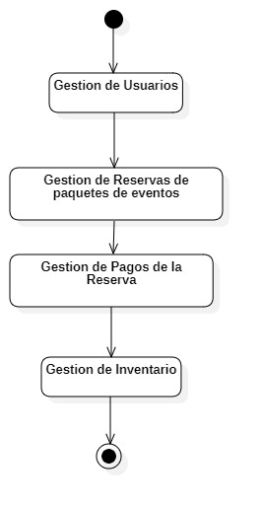

* **Proceso de Negocio:**

**Gestión de Usuario:**

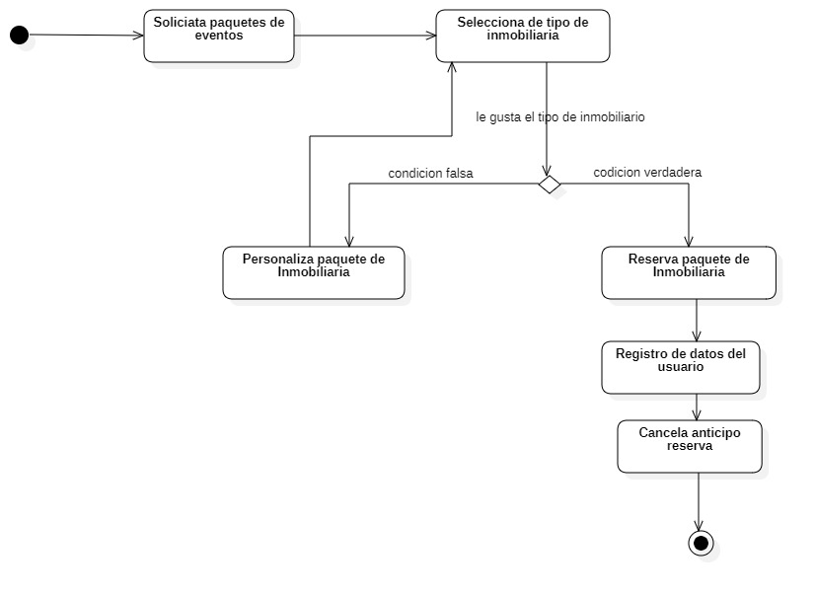

**Gestión de reserva de paquetes de Eventos:**

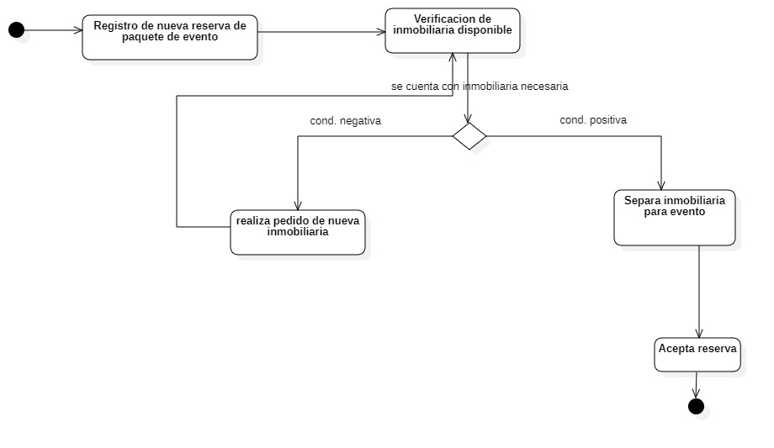

**Gestión de Pago de la Reserva:**

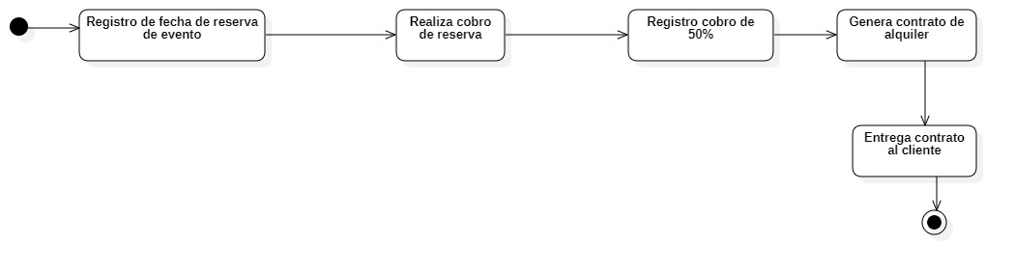

**Gestión de Inventario:**

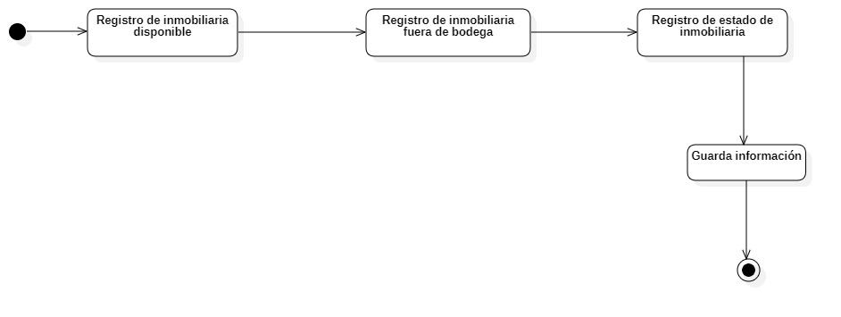

1. **Estado actual de los recursos tecnológicos.**

La empresa actualmente no cuenta con recursos tecnológicos.

1. **Obtener y documentar las necesidades de clientes y usuarios.**

**Objetivo General :**

* Implementar un sistema que permita la reserva y pago de paquetes de inmobiliaria para la realización de eventos sociales en la empresa MALU.

**Objetivos Específicos:**

* Realizar una sección que permita al cliente la personalización del paquete de eventos que desee contratar.
* Implementar un método de pago de la adquisición del paquete a contratar.
* Gestionar el tipo de inmobiliaria que ofrece la empresa para la reserva de cada uno de los paquetes de eventos.
* Gestionar la reserva de los paquetes de eventos seleccionados por el cliente.

1. **Tareas por problemas:**

|  |  |  |
| --- | --- | --- |
| **Problema** | **Tareas** | **Requisitos** |
| Existe inconsistencia de la información(Usuarios, reservas, inventario). | * Registro de los datos de usuarios(Cedula,Nombres,Apellidos, Dirección,Método de pago, Correo). * Modificación de datos de usuarios(Nombre, Apellidos, Dirección, Método de pago, Correo,Contraseña). * Registro de datos de reserva de paquetes de eventos(Cantidad de inmobiliaria,fecha,dirección). * Modifica registro de reserva por fecha(Cantidad,Direccion). * Modificar paquete de evento en la reserva(Tipo de inmobiliaria). * Registro de contrato de reserva(Datos del usuario,fecha,método de pago). * Registro de inmobiliaria disponible para reserva( Estado, Descripción). * Registro de inmobiliaria alquilada(Estado, descripción). * Actualizará el estado de los inmuebles(Cantidad, descripción). | * Registrará los datos personales del usuario (Cedula,Nombres,Apellidos, Dirección,Método de pago). * Modificara los datos del usuario(Nombre, Apellidos, Dirección, Método de pago). * Buscará información de paquetes de eventos. * Permitirá el ingreso al sistema mediante las credenciales(Correo, Contraseña). * Registrará los datos de la reserva: (Cantidad de inmobiliaria, fecha, dirección) de la reserva. * Permitirá solicitar cambio de fecha de la reserva. * Permitirá buscar fechas disponibles para la reserva de paquetes de eventos. * Modificará el tipo de paquete de evento(Tipo inmobiliaria). * Registrará la cantidad de inmobiliaria disponible(Estado, descripción). * Registrará cantidad de inmobiliaria alquilada( Estado, descripción). * Actualizará el estado de los inmuebles ingresados(Cantidad, descripción). |
|
| **Problema** | **Tareas** | **Requisitos** |
| Inconsistencia en los pagos bajo contrato | * realizar pagos con tarjeta de crédito. * Realizar cobros pendientes de las reservas. * Realizar el cobro a clientes usando tarjeta de crédito. * Recordatorio de los pagos pendientes de cada reserva. * Dar de baja las deudas ya pagadas. | * Permitirá realizar pagos con tarjeta de crédito. * Registrará los datos de cobros (Cliente, tarjeta de crédito, fecha, anticipo, total). * Registrará los datos de los cobros pendientes de las reservas (Cliente, anticipo, pago restante, fecha límite). * Visualizará datos de clientes deudores (Nombres, apellidos, teléfono, dirección, anticipo, saldo, fecha límite). * Notificará los pagos pendientes de los usuarios por correo electrónico. |
|

1. **Lista de requisitos:**
   1. **Redacción de requisitos funcionales.**

|  |  |  |  |  |
| --- | --- | --- | --- | --- |
| **Referencia** | **Descripción** | **Categoría** | **Prioridad** | **Tipo** |
| RF01 | El cliente podrá registrar sus datos personales (Cédula, Nombres, Apellidos, Dirección, Método de pago, correo, contraseña). | Visible | Alta | Modelo de Negocio |
| RF02 | El cliente podrá actualizar sus datos personales (Nombres, Apellidos, Dirección, Método de pago, correo, contraseña). | Visible | Alta | Modelo de Negocio |
| RF03 | El cliente podrá loguearse al sistema con los datos (Correo, Contraseña) | Visible | Alta | Modelo de Negocio |
| RF04 | El cliente podrá buscar información sobre paquetes de eventos (Inmobiliaria, fecha disponible ). | Visible | Alta | Requisito de búsqueda |
| RF05 | El cliente seleccionará el tipo de paquete de eventos del catálogo predeterminado. | Visible | Media | Transacción |
| RF06 | El cliente podrá ingresar los datos correspondientes a la reserva (Cantidad de inmobiliaria, fecha, dirección). | Visible | Media | Modelo de Negocio |
| RF07 | El cliente podrá visualizar los paquetes de eventos disponibles (Nombre del paquete, cantidad, color, tipo de inmobiliaria, descripción, imagen, precio). | Visible | Media | Requisito de búsqueda |
| RF08 | El cliente reservará un paquete de eventos en una fecha disponible. | Visible | Alta | Modelo de Negocio |
| RF09 | El cliente podrá modificar los datos de la reserva(cantidad, dirección). | Visible | Media | Modelo de Negocio |
| RF10 | El cliente podrá visualizar la información del inmobiliario que ha sido reservado(cantidad, Tipo de inmueble). | Visible | Alta | Modelo de Negocio |
| RF11 | El cliente podrá cambiar fecha de la reserva del evento mínimo con 7 días de antelación al evento. | Visible | Baja | Transacción de cambio |
| RF12 | El cliente realizará el pago de la reserva por medio de (tarjeta de crédito o transferencia bancaria) del total del evento. | Visible | Alta | Transacción |
| RF13 | El cliente podrá visualizar el detalle de la reserva a pagar. | Visible | Alta | Transacción |
| RF14 | El sistema generará una proforma con los detalles de la reserva (Cantidad, detalle, costo unitario, costo total, valor a pagar). | Visible | Alta | Modelo de Negocio |
| RF15 | El sistema permitirá realizar el pago de la reserva con diferentes métodos (Tarjeta de crédito, Transferencia bancaria). | Oculto | Alta | Transacción |
| RF16 | El sistema notificará al cliente por medio de correo electrónico, del pago pendiente a realizar una vez finalizado el evento. | Oculto | Alta | Transacción |
| RF17 | El administrador podrá registrar nuevos paquetes de eventos (Nombre del paquete, cantidad, color, Tipo de inmobiliaria, descripción, imagen, precio) | Visible | Alta | Modelo de Negocio |
| RF18 | El administrador podrá actualizar los paquetes de eventos (Nombre del paquete, cantidad, color, tipo de inmobiliaria, descripción, imagen, precio) | Visible | Media | Modelo de Negocio |
| RF19 | El administrador podrá registrar inmobiliaria nueva adquirida (cantidad, tipo de inmobiliaria, color, descripción, estado). | Visible | Alta | Modelo de Negocio |
| RF20 | El administrador podrá visualizar las fechas de reservas existentes. | Visible | Alta | Modelo de Negocio |
| RF21 | El administrador podrá modificar los datos de los inmuebles del inventario (cantidad, tipo de inmobiliaria, color, descripción, estado). | Visible | Media | Modelo de Negocio |

# **Redacción de requisitos No funcionales**

|  |  |  |
| --- | --- | --- |
| **Referencia** | **Atributo** | **Descripción** |
| RNF01 | Seguridad | El sistema validará las credenciales de los cliente registrados para acceder al sistema. |
| RNF02 | Seguridad | El sistema deberá asegurar que los datos de los clientes estén protegidos del acceso no autorizado |
| RNF03 | Rendimiento | El sistema realizará los cálculos de IVA, descuentos y total de paquete de reservas. |
| RNF04 | Rendimiento | Toda funcionalidad del sistema debe responder al usuario en menos de 5 segundos. |
| RNF05 | Seguridad | Los permisos de acceso al sistema podrán ser cambiados solamente por el administrador del sistema. |
| RNF06 | Usabilidad | El sistema debe proporcionar mensajes informativos para los clientes finales. |
| RNF07 | Seguridad | El sistema realizará un respaldo de los eventos contratados cada 48 horas. |
| RNF08 | Rendimiento | El sistema notificará al cliente y administrador 5 días antes de la fecha elegida para el evento. |
| RNF09 | Fiabilidad | El sistema presentará una interfaz sencilla y amigable para el usuario |
| RNF10 | Fiabilidad | El servicio de reservas del sistema deberá tener una disponibilidad del 99% |
| RNF11 | Disponibilidad | El sistema estará disponible continuamente con un nivel de servicio para los usuarios de 7 días por 24 horas. |
| RNF12 | Portabilidad | El sistema estará diseñado para funcionar en un entorno web de los navegadores de Google Chrome, Safari, Mozilla Firefox, Entre otros |
| RNF13 | Mantenibilidad | El sistema deberá recibir mantenimiento preventivo cada 4 meses. |

1. **Caso de Uso.**

|  |  |  |  |
| --- | --- | --- | --- |
| **Actor** | **Requisito** | **Caso de Uso** | **Caso de Uso General** |
| Cliente | El cliente podrá registrar sus datos personales (Cédula, Nombres, Apellidos, Dirección, Método de pago, correo). | Registrar cliente | Administrar Cliente |
| El cliente podrá actualizar sus datos personales (Nombres, Apellidos, Dirección, Método de pago, correo) | Modificar datos del cliente |
| El cliente podrá loguearse al sistema con los datos (Usuario, Contraseña) | Iniciar sesión |
| El cliente podrá buscar información sobre paquetes de eventos (Nombre del paquete, cantidad, color, tipo de inmobiliaria, descripción, imagen, precio). | Buscar paquete de eventos | Gestionar Reserva |
| El cliente seleccionará el tipo de paquete de eventos del catálogo predeterminado. | Visualizar paquetes de eventos disponibles. |
| El cliente podrá visualizar los paquetes de eventos disponibles (Nombre del paquete, cantidad, color, tipo de inmobiliaria, descripción, imagen, precio). |
| El cliente podrá ingresar los datos correspondientes a la reserva (Tipo de inmobiliaria, Cantidad de inmobiliaria, fecha). | Registrar datos de reserva |
| El cliente podrá cambiar fecha de la reserva del evento mínimo con 7 días de antelación al evento. | Modificar datos de reserva |
| El cliente podrá modificar los datos de la reserva (cantidad, dirección). |
| El cliente reservará un paquete de eventos en una fecha disponible. | Pagar reserva |
| El cliente podrá visualizar el detalle de la reserva a pagar. |
| El cliente podrá realizar el pago de la reserva del paquete de eventos por el método de pago: (transferencia bancaria o Tarjeta de crédito.) |
| El cliente podrá visualizar la información del inmobiliario que ha sido reservado (cantidad, tipo de inmobiliaria, color, descripción, estado). |
| Sistema | El sistema generará una proforma con los detalles de la reserva (Cantidad, detalle, costo unitario, costo total, valor a pagar). | Generar proforma |  |
| El sistema notificará al cliente por medio de correo electrónico, del pago pendiente a realizar una vez finalizado el evento. | Pagar reserva |
| Administrador | El administrador podrá registrar nuevos paquetes de eventos (Nombre del paquete, cantidad, color, tipo de inmobiliaria, descripción, imagen, precio). | Agregar paquetes de eventos nuevos | Administrar paquete de eventos |
| El administrador podrá actualizar los paquetes de eventos (Nombre del paquete, cantidad, color, tipo de inmobiliaria, descripción, imagen, precio). | Modificar paquetes de eventos |
| El administrador podrá visualizar las fechas de reservas existentes. | Visualizar fechas de reservas |
| El administrador podrá registrar la inmobiliaria nueva adquirida (cantidad, tipo de inmobiliaria, color, descripción, estado). | Agregar inmobiliaria nueva | Administrar Inmobiliaria |
| El administrador podrá modificar los datos de los inmuebles del inventario (cantidad, tipo de inmobiliaria, color, descripción, estado). | Modificar información de inmobiliaria |

* 1. **Diagrama de casos de uso:**
* **Diagrama de Casos de Uso general:**

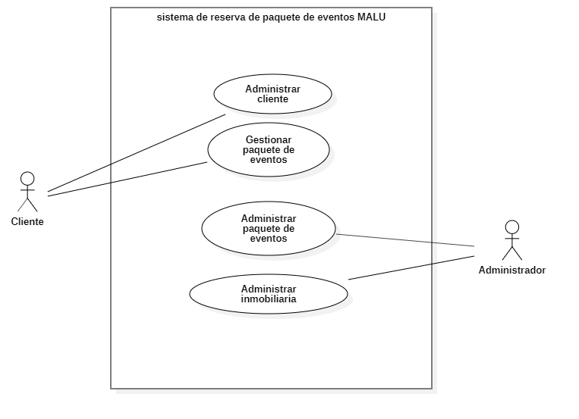

* **UC Administrar cliente:**

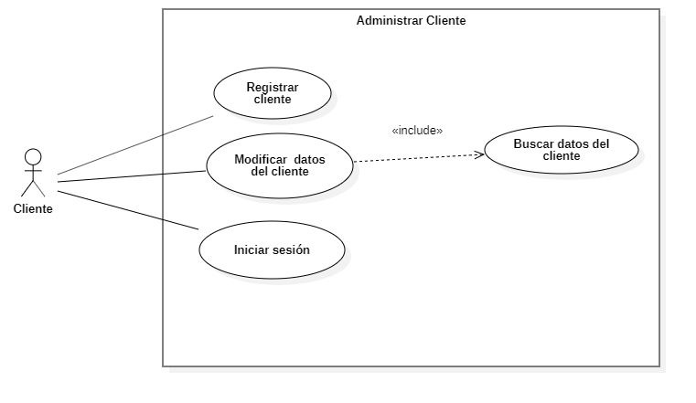

* **Prototipo Registrar cliente**

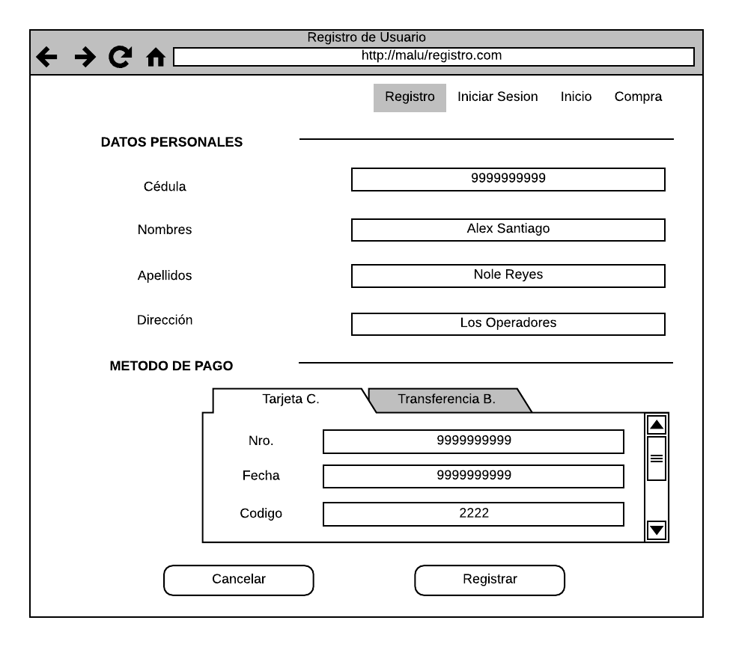

* **Redacción UC Registrar cliente**

|  |  |
| --- | --- |
| Autor/es:   * Santiago Nole * Cesar Santin * Anthony Torres * Yannela Castro * Jhon Henao | Fecha: 20/07/2020  Versión: 1.0 |
| Nombre de caso de Uso | Registrar cliente |
| ID de Caso de Uso | UC01 |
| Prioridad | Alta |
| Fuente / Referencia / requisitos | RF01 |
| Actor primario | Cliente |
| Actor secundario |  |
| Descripción | Este UC describe las acciones que el ***CLIENTE*** debe realizar para poder **REGISTRAR CUENTA** con sus datos personales |
| Precondición | El ***CLIENTE*** debe haber accedido a la sección de **REGISTRO CLIENTE**  El ***CLIENTE*** no debe estar registrado en el sistema |
| Postcondición | El sistema registra los datos del **CLIENTE** con su método de pago. |
| **Curso Típico de Eventos** | |
| **Acciones Cliente** | **Acciones del Sistema** |
| 1. Ingresa los datos (Cédula, Nombres, Apellidos, Dirección, Nro. Tarjeta, Código,correo, Contraria) en la interfaz **REGISTRAR CLIENTE** |  |
| 2. Selecciona la opción **[Registrar]** | 3. Verifica que los datos ingresados en los campos sean correctos. |
|  | 4. Muestra un mensaje de alerta “El usuario ha sido registrado correctamente” |
|  | 5. El UC finaliza |
| **Cursos Alternativos** | |
| **A.Cancela el registro** |  |
| A.2. El ***CLIENTE*** presiona el botón **[Cancelar]** | A.3. Muestra un mensaje de alerta “¿Seguro que desea cancelar el registro?” |
|  | A.4. El UC regresa al flujo normal de eventos 1 |
|  | **B.Datos del CLIENTE incorrectos** |
|  | B.4. Muestra un mensaje de alerta “Datos del **CLIENTE** incorrectos” |
|  | B.5. El UC regresa al flujo normal de eventos 1 |
|  | B.6. El UC finaliza |

* **Prototipo Iniciar Sesión:**

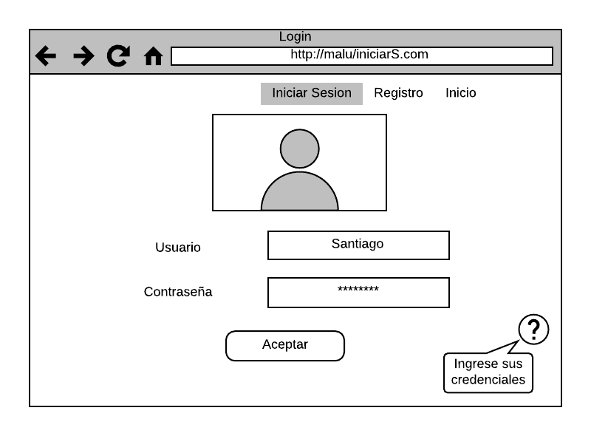

* **Redacción UC Iniciar Sesión:**

|  |  |
| --- | --- |
| Autor/es:   * Santiago Nole * Cesar Santin * Anthony Torres * Yannela Castro * Jhon Henao | Fecha: 20/07/2020  Versión: 1.0 |
| Nombre de caso de Uso | Iniciar Sesión |
| ID de Caso de Uso | UC02 |
| Prioridad | Alta |
| Fuente / Referencia / requisitos | RF03, |
| Actor primario | Cliente |
| Actor secundario |  |
| Descripción | Este UC describe las acciones que el ***CLIENTE*** debe realizar para poder **INICIAR SESIÓN** con sus datos registrados |
| Precondición | El ***CLIENTE*** debe haber accedido a la sección de **INICIO SESIÓN.** |
| Postcondición | El sistema da acceso al sistema |
| **Curso Típico de Eventos** | |
| **Acciones Cliente** | **Acciones del Sistema** |
| 1. Ingresa los datos (Correo, Contraseña) en la interfaz **INICIAR SESIÓN.** |  |
| 2. Selecciona la opción **[Aceptar]** | 3.Se invoca al UC Buscar datos del cliente |
|  | 4. Verifica que los datos ingresados estén registrados. |
|  | 5. Muestra un mensaje de confirmación que diga “Los datos del cliente ingresados son correctos” |
|  | 6. Redirecciona a la interfaz INICIO del sistema |
|  | 7. UC finaliza |
| **Cursos Alternativos** | |
|  | **A.El *CLIENTE* no está registrado** |
|  | A.5. Muestra un mensaje de error “el cliente ingresado no está registrado” |
|  | A.6. El UC regresa al flujo normal de eventos 1 |
|  | A.7. El UC finaliza |

* **Prototipo modificar datos:**

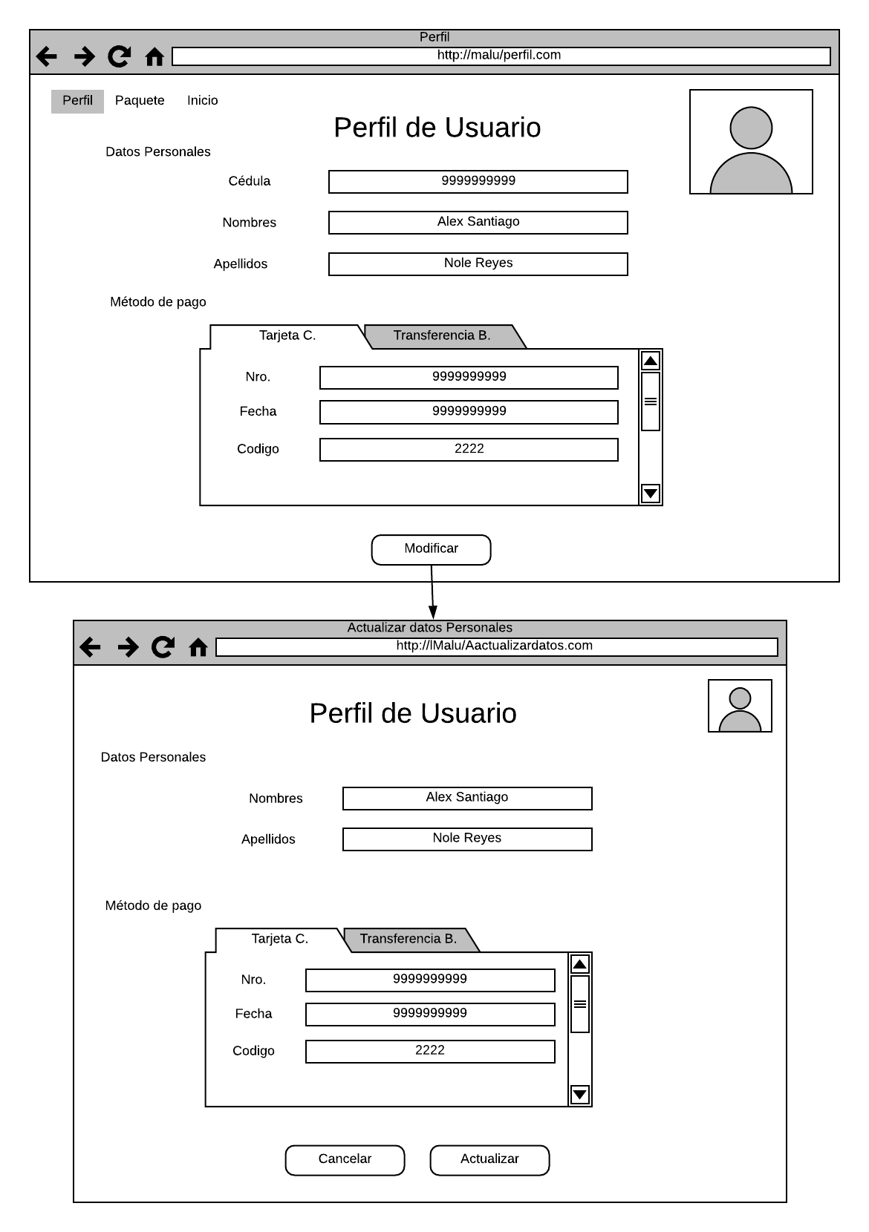

* **Redacción UC Modificar Datos:**

|  |  |
| --- | --- |
| Autor/es:   * Santiago Nole * Cesar Santin * Anthony Torres * Yannela Castro * Jhon Henao | Fecha: 20/07/2020  Versión: 1.0 |
| Nombre de caso de Uso | Modificar datos del cliente |
| ID de Caso de Uso | UC03 |
| Prioridad | Alta |
| Fuente / Referencia / requisitos | RF02 |
| Actor primario | CLIENTE |
| Actor secundario |  |
| Descripción | Este UC describe las acciones que el actor ***CLIENTE*** debe realizar para poder **MODIFICAR Y BUSCAR**los datos en el sistema. |
| Precondición | El ***CLIENTE*** debe haber ingresado a la interfaz **PERFIL** del sistema  El ***CLIENTE*** debe haber ingresado a la sección **ACTUALIZAR** |
| Postcondición | El *SISTEMA* actualiza y guarda los datos del ***CLIENTE*** |
| **Curso Típico de Eventos** | |
| **Acciones CLIENTE** | **Acciones del Sistema** |
| 1. Visualiza que los datos (Nombres, Apellidos, Dirección, Nro. Tarjeta, Código,correo, contraseña) ingresados estén correctos |  |
| 2. Selecciona la opción [**Modificar**] | 3.Busca los datos registrados del ***CLIENTE***. |
|  | 4. Muestra en los campos, los datos del ***CLIENTE*** que puede modificar. |
| 5. Actualiza los datos que desee actualizar |  |
| 6. Selecciona la opción **[Actualizar]** | 7. Verifica que los campos estén completos. |
|  | 8. Muestra un mensaje de alerta “Sus datos han sido actualizados con éxito”. |
|  | 9. El UC finaliza |
| **Cursos Alternativos** | |
|  | **A. Los campos están vacíos.** |
|  | A.8. Muestra un mensaje de **ERROR** “Existen campos vacíos por favor completar”. |
|  | A.9. El UC regresa al flujo normal de eventos 1 |
| **B.Cancela la actualización de *CLIENTE*** |  |
| B.7. Selecciona la opción **[Cancelar]** de la interfaz **MODIFICAR** | B.2. Muestra un mensaje de alerta “Seguro que desea cancelar la actualización?” |
|  | B.3. El UC regresa al flujo normal de eventos 1 |
|  | B.5. El UC finaliza |

* **UC Gestionar Reserva**

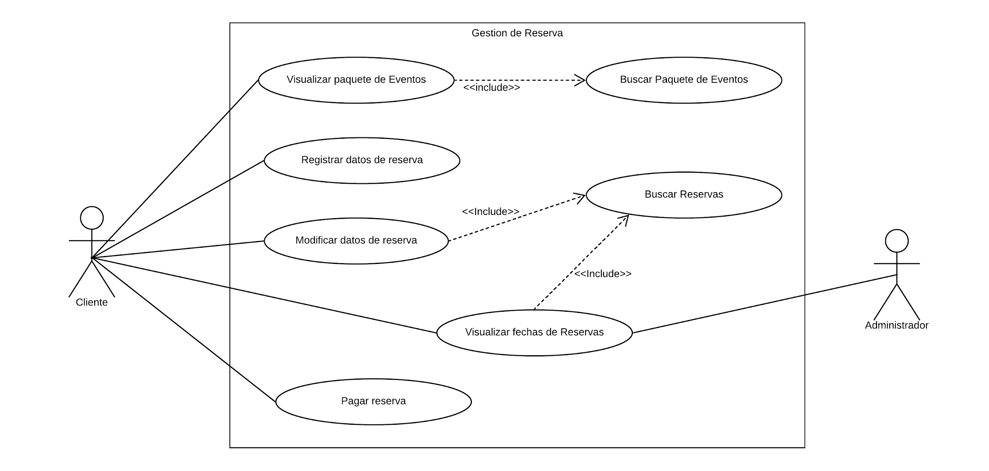

* **Prototipo Gestionar Reserva**

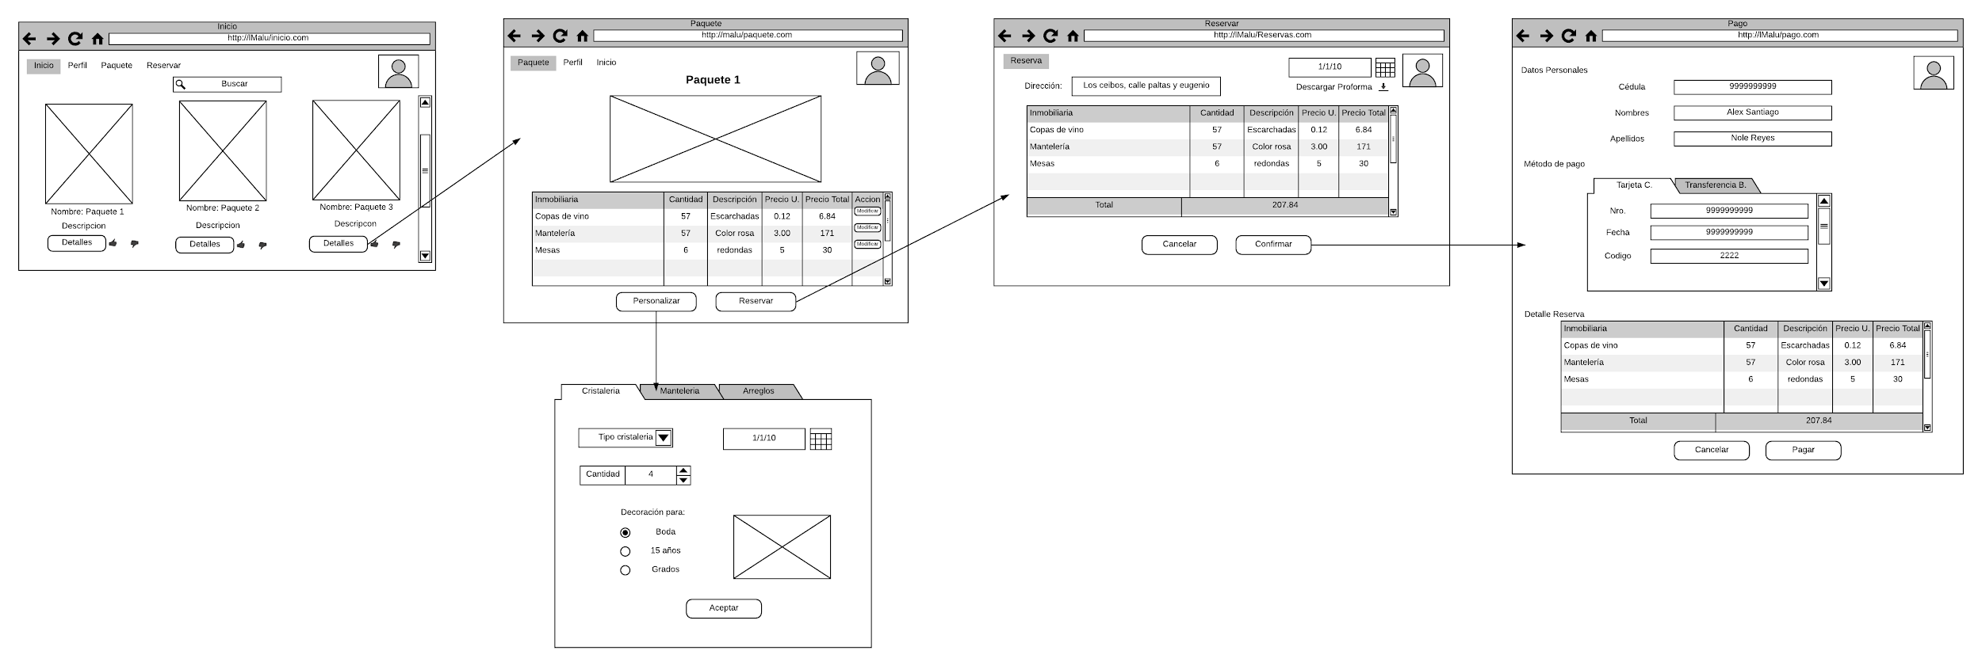

* **Narración Visualizar paquete de eventos**

|  |  |
| --- | --- |
| Autor/es:   * Santiago Nole * Cesar Santin * Anthony Torres * Yannela Castro * Jhon Henao | Fecha: 20/07/2020  Versión: 1.0 |
| Nombre de caso de Uso | Visualizar paquete de eventos |
| ID de Caso de Uso | UC04 |
| Prioridad | Alta |
| Fuente / Referencia / requisitos | RF05  RF07 |
| Actor primario | Cliente |
| Actor secundario |  |
| Descripción | Este UC describe las acciones que el ***CLIENTE*** debe realizar para poder **visualizar y seleccionar un paquete de eventos** |
| Precondición | El ***CLIENTE*** debe estar registrado en el sistema  El ***CLIENTE*** debe estar logueado en el sistema  La interfaz de **PAQUETE DE EVENTOS** debe estar cargada en la pantalla de inicio. |
| Postcondición |  |
| **Curso Típico de Eventos** | |
| **Acciones Cliente** | **Acciones del Sistema** |
| 1. El ***CLIENTE*** visualiza el contenido y la información de los paquete de eventos |  |
| 2. El ***CLIENTE*** realiza una búsqueda por criterio(Temática,tipo de paquete ) | 3.Se invoca al UC Busqueda de paquete de eventos |
|  | 4.Verifica la que la búsqueda ingresada sea correcta |
|  | 5.Obtiene información sobre el criterio de búsqueda ingresado |
|  | 6.Muestra por pantalla la información del criterio ingresado. |
| 7. El ***CLIENTE*** visualiza los paquetes de eventos de la búsqueda. |  |
| 8. El ***CLIENTE*** selecciona el tipo de paquete de eventos a su gusto y presiona en la opción [detalle] |  |
|  | 9. Muestra la información detallada del paquete de eventos. |
|  | 10. El UC finaliza |
| **Cursos Alternativos** | |
|  | **A.Criterio de búsqueda no admitido** |
|  | A.4. Muestra un mensaje de error “No se encontró el paquete de eventos ingresado” |
|  | A.5. El UC regresa al flujo normal de eventos 1 |
|  | A.6. El UC finaliza |

* **Narración de UC registrar datos de reserva/ modificar datos reserva**

|  |  |
| --- | --- |
| Autor/es:   * Santiago Nole * Cesar Santin * Anthony Torres * Yannela Castro * Jhon Henao | Fecha: 20/07/2020  Versión: 1.0 |
| Nombre de caso de Uso | Registrar datos de reserva  Modificar datos de reserva |
| ID de Caso de Uso | UC05 |
| Prioridad | Alta |
| Fuente / Referencia / requisitos | RF06  RF09  RF11 |
| Actor primario | Cliente |
| Actor secundario |  |
| Descripción | Esta UC describe las acciones que el ***CLIENTE*** debe realizar para poder **REGISTRAR CUENTA** y **MODIFICAR** los datos de la reserva seleccionada |
| Precondición | El ***CLIENTE*** debe haber accedido a la sección de **REGISTRO CLIENTE**  El ***CLIENTE*** debe estar logueado  EL **CLIENTE** haya seleccionado al menos 1 paquete de eventos  La interfaz de **REGISTRAR DATOS DE PAQUETE DE EVENTOS** debe estar cargada en la pantalla de inicio. |
| Postcondición | El sistema registra los datos a reservar de un paquete de eventos |
| **Curso Típico de Eventos** | |
| **Acciones Cliente** | **Acciones del Sistema** |
| 1. Ingresa los datos (Tipo de inmobiliaria, cantidad de inmobiliaria, fecha de reserva) de la interfaz **REGISTRAR DATOS RESERVA** |  |
| 2. Seleccionar Tipo de de decoración de la interfaz **REGISTRAR DATOS RESERVA** |  |
| 3. Selecciona la opción **[Aceptar]** | 4. Verifica que los datos ingresados en los campos sean correctos. |
|  | 5. Muestra un mensaje de alerta “Los datos ingresado se han guardado correctamente” |
| 6.Verifica la información ingresada |  |
| 7.Selecciona la opción **[Modificar**] en an informacion del paquete de eventos | 8.Se invoca al UC Buscar reserva |
|  | 9.presenta por pantalla la información en los campos (Tipo de inmobiliaria, cantidad de inmobiliaria, fecha de reserva) |
| 10.Actualiza los datos de los campos (Tipo de inmobiliaria, cantidad de inmobiliaria, fecha de reserva) de la reserva |  |
| 11.Selecciona la opción **[Actualizar]** | 12.Verifica que los datos ingresados en los campos sean correctos. |
|  | 13.Guarda la información de los datos de la reserva |
|  | 14.Muestra un mensaje de alerta “Los datos del paquete de eventos se han actualizado correctamente” |
|  | 15.El UC finaliza. |
| **Cursos Alternativos** | |
| **A.Cancela el registro** |  |
| A.3. El ***CLIENTE*** presiona el botón **[Cancelar]** | A.3. Muestra un mensaje de alerta “¿Seguro que desea cancelar el registro?” |
|  | A.4. El UC regresa al flujo normal de eventos 1 |
|  | **B.Error al modificar** |
|  | B.13. Muestra un mensaje de alerta “Los datos ingresados son incorrectos” |
|  | B.5. El UC regresa al flujo normal de eventos 10 |
|  | B.6. El UC finaliza |

* **Narración de UC Pagar Reserva**

|  |  |
| --- | --- |
| Autor/es:   * Santiago Nole * Cesar Santin * Anthony Torres * Yannela Castro * Jhon Henao | Fecha: 20/07/2020  Versión: 1.0 |
| Nombre de caso de Uso | Realizar Reserva/Pago de Reserva |
| ID de Caso de Uso | UC06 |
| Prioridad | Alta |
| Fuente / Referencia / requisitos | RF08  RF10  RF12  RF13 |
| Actor primario | Cliente |
| Actor secundario | Administrador |
| Descripción | Este UC describe las acciones que el ***CLIENTE*** debe realizar para poder **EFECTUAR EL PAGO** con los datos de su **TARJETA DE CRÉDITO** o **TRANSFERENCIA BANCARIA** |
| Precondición | El ***CLIENTE*** debe haber ingresado al sistema  El ***CLIENTE*** debe haber registrado su **TARJETA DE CRÉDITO** o **CUENTA BANCARIA** (Activa)  Debe estar cargada la interfaz ***PAGO*** |
| Postcondición | El sistema genera proforma  El sistema registra la reserva de un paquete de eventos |
| **Curso Típico de Eventos** | |
| **Acciones CLIENTE** | **Acciones del Sistema** |
| 1.El ***CLIENTE*** verifica que el paquete de eventos esté correcto. |  |
| 2.El ***CLIENTE*** selecciona la opción de [fecha] para la reserva. |  |
| 3.El ***CLIENTE*** selecciona la opción [Reservar] de la interfaz **RESERVA DE EVENTO** | 4.Verifica la fecha seleccionada por el cliente |
|  | 5.Muestra un mensaje de confirmación que diga “Seguro que desea continuar con la reserva” |
| 6.El ***CLIENTE*** selecciona la opción [Aceptar] | 7. Genera una proforma imprimible para el ***CLIENTE*** y ***ADMINISTRADOR*** |
|  | 8.Muestra un mensaje de confirmación ”Para continuar con su reserva Realizar el pago a continuación” |
| 9.El ***CLIENTE*** verifica sus datos para la cancelación de la interfaz **PAGO RESERVA** |  |
| 10.El ***CLIENTE*** selecciona la opción [pagar] de la interfaz **PAGO RESERVA** | 11.Verifica que el método de pago cuente con fondos. |
|  | 12.Muestra un mensaje de confirmación ”¿Está seguro que deseas realizar el pago ?” |
| 13. Presiona la opción **[Confirmar]** | 14.Muestra un mensaje de confirmación ”Su reserva ha sido realizado con éxito” |
|  | 15.EL UC finaliza |
| **Cursos Alternativos** | |
| **A.Cancela la reserva** |  |
| A.3.Presiona la opción [Cancelar] de la interfaz **RESERVA PAQUETE** | A.4.Muestra un mensaje de confirmación “¿Está seguro de cancelar la reserva?” |
| A.5.El ***CLIENTE*** selecciona la opción [Aceptar] | A.6.El UC regresa al flujo normal de eventos 1 |
|  | **C.Fondos insuficientes** |
|  | C.11.Muestra un mensaje de error “Su método de pago no es válido, Ingresar método de pago válido” |
|  | C.12.El UC regresa al flujo normal de eventos 1 |
| **C.Cancelar Pago** |  |
| C.12**.**Presiona la opción [Cancelar] de la interfaz **PAGO RESERVA** | C.13..Muestra un mensaje de confirmación “¿Está seguro de cancelar el Pago?” |
| C.14.El ***CLIENTE*** selecciona la opción [Aceptar] | C.15.El UC regresa al flujo normal de eventos 1 |
|  | C.16. El UC finaliza |

* **UC Administrar Paquete de Eventos**

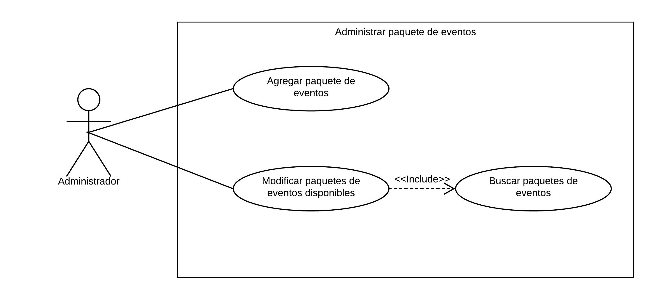

* **Prototipo Administrar paquete de eventos**

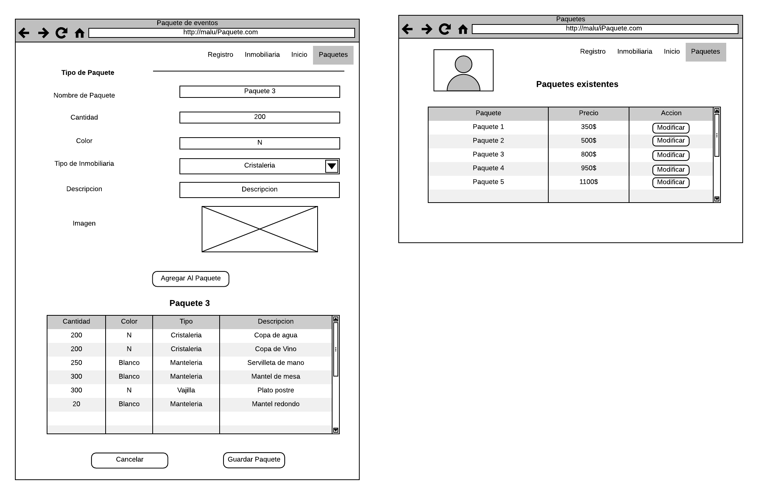

* **Narración UC Registro paquete de eventos**

|  |  |
| --- | --- |
| Autor/es:   * Santiago Nole * Cesar Santin * Anthony Torres * Yannela Castro * Jhon Henao | Fecha: 20/07/2020  Versión: 1.0 |
| Nombre de caso de Uso | Agregar paquetes de eventos |
| ID de Caso de Uso | UC07 |
| Prioridad | Alta |
| Fuente / Referencia / requisitos | RF17 |
| Actor primario | Administrador |
| Actor secundario |  |
| Descripción | Esta UC describe las acciones que el ***ADMINISTRADOR*** debe realizar para poder **AGREGAR NUEVOS PAQUETES DE EVENTOS** |
| Precondición | EL ***ADMINISTRADOR*** debe haber accedido a la sección de **AGREGAR PAQUETES**  El ***ADMINISTRADOR***  debe estar logueado |
| Postcondición | El sistema registra los datos de los nuevos paquetes de eventos |
| **Curso Típico de Eventos** | |
| **Acciones Administrador** | **Acciones del Sistema** |
| 1. Ingresa los datos (Nombre del paquete, cantidad, color,descripción,imagen) de la interfaz **AGREGAR PAQUETES** |  |
| 2.Selecciona las opciones (Tipo de inmobiliaria) de la interfaz **AGREGAR PAQUETES** |  |
| 3. Selecciona la opción **[Agregar paquete]** | 4. Verifica que los datos ingresados en los campos sean correctos. |
|  | 5.Agrega la nueva inmobiliaria a la tabla de paquete de eventos |
| 6.Selecciona la opción **[Guardar paquete]** | 8. Muestra un mensaje de confirmación “El paquete se ha guardado correctamente” |
|  | 9. El UC finaliza |
| **Cursos Alternativos** | |
| **A.Cancela el registro** |  |
| A.3. El ***ADMINISTRADOR*** presiona el botón **[Cancelar]** | A.4. Muestra un mensaje de alerta “¿Seguro que desea cancelar el registro?” |
|  | A.5. El UC regresa al flujo normal de eventos 1 |
|  | **B.Datos del paquete incorrectos** |
|  | B.5. Muestra un mensaje de alerta “Datos del **paquete** incorrectos” |
|  | B.6. El UC regresa al flujo normal de eventos 1 |
|  | B.7. El UC finaliza |

* **Narración UC Modificar paquete de eventos**

|  |  |
| --- | --- |
| Autor/es:   * Santiago Nole * Cesar Santin * Anthony Torres * Yannela Castro * Jhon Henao | Fecha: 20/07/2020  Versión: 1.0 |
| Nombre de caso de Uso | Modificar paquete de eventos |
| ID de Caso de Uso | UC08 |
| Prioridad | Alta |
| Fuente / Referencia / requisitos | RF18 |
| Actor primario | ***ADMINISTRADOR*** |
| Actor secundario |  |
| Descripción | Esta UC describe las acciones que el actor ***ADMINISTRADOR*** debe realizar para poder **MODIFICAR Y BUSCAR**los datos del paquete de eventos en el sistema. |
| Precondición | El ***ADMINISTRADOR*** debe haber ingresado a la interfaz **PAQUETE DE EVENTOS** del sistema  El ***ADMINISTRADOR*** debe estar logueado en el sistema |
| Postcondición | El *SISTEMA* **ACTUALIZA Y GUARDA LOS DATOS** del sistema de **PAQUETE DE EVENTOS** |
| **Curso Típico de Eventos** | |
| **Acciones ADMINISTRADOR** | **Acciones del Sistema** |
| 1. Visualiza que los datos (Nombre,Cantidad,Color,Descripción) ingresados estén correctos |  |
| 2. Selecciona la opción [**Modificar**] | 3 Invoca al UC buscar paquete de eventos. |
|  | 4. Muestra en los campos, los datos del ***PAQUETE DE EVENTOS*** que puede modificar(Nombre,Cantidad,Color,Descripción). |
| 5. Actualiza los datos (Nombre,Cantidad,Color,Descripción) |  |
| 6.Selecciona la opción tipo de inmobiliaria. |  |
| 7. Selecciona la opción **[Actualizar]** | 8. Verifica que los campos estén completos. |
|  | 9. Muestra un mensaje de alerta “Sus datos han sido actualizados con éxito”. |
|  | 10. El UC finaliza |
| **Cursos Alternativos** | |
|  | **A. Los campos están vacíos.** |
|  | A.9. Muestra un mensaje de **ERROR** “Existen campos vacíos por favor completar”. |
|  | A.10. El UC regresa al flujo normal de eventos 1 |
| **B.Cancela la actualización del PAQUETE DE EVENTOS** |  |
| B.7. Selecciona la opción **[Cancelar]** de la interfaz **MODIFICAR** | B.8. Muestra un mensaje de alerta “Seguro que desea cancelar la actualización?” |
|  | B.9. El UC regresa al flujo normal de eventos 1 |
|  | B.10. El UC finaliza |

* **Administrar Inmobiliaria:**

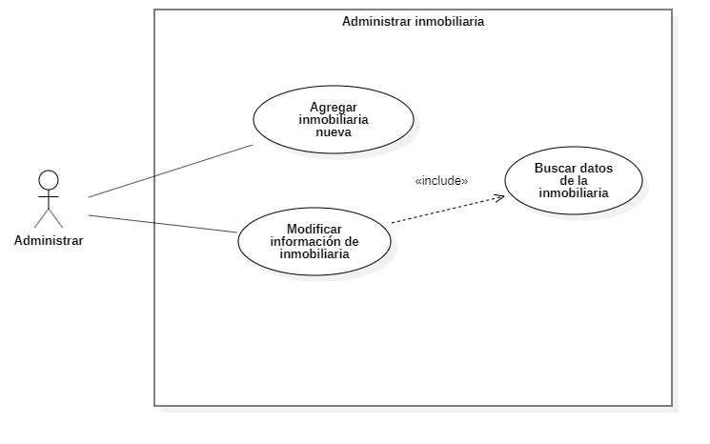

* **Prototipo Administrar inmobiliaria**

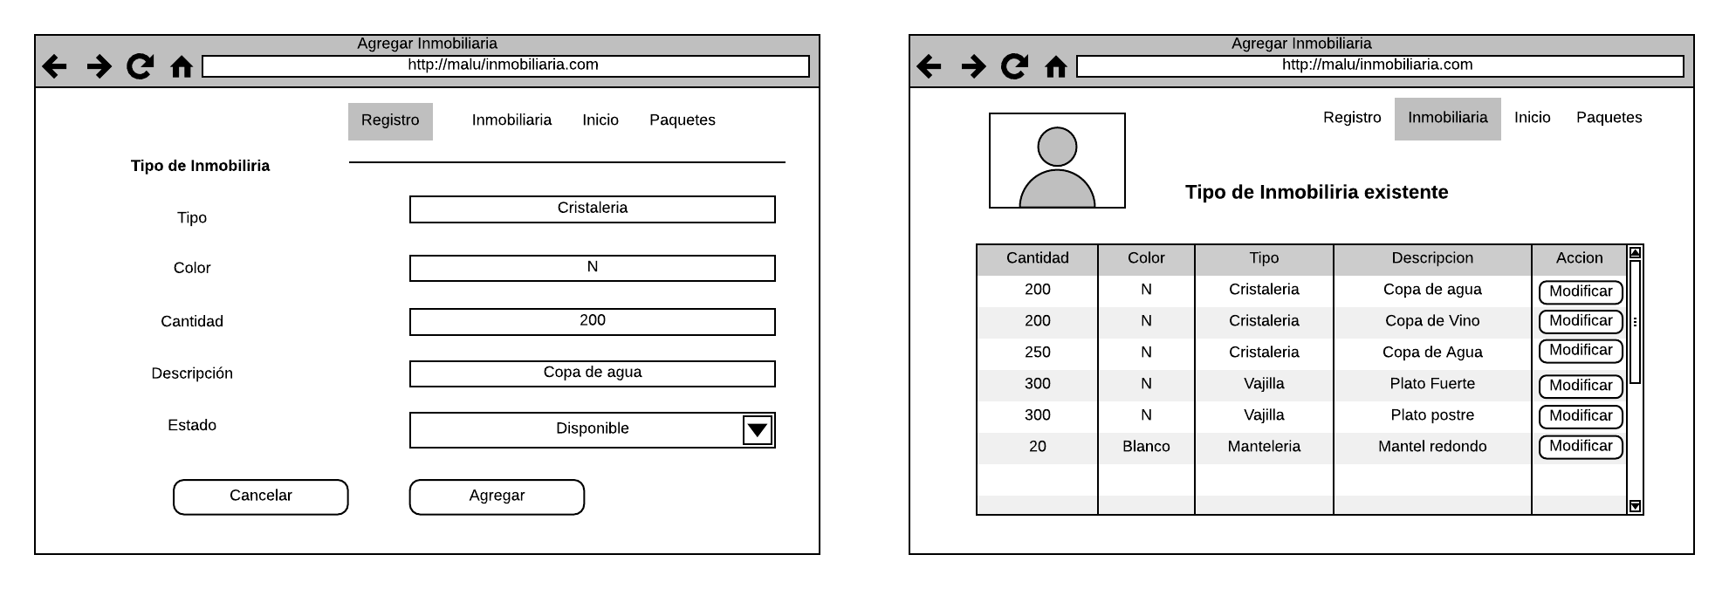

* **Narración UC Registrar inmobiliaria nueva**

|  |  |
| --- | --- |
| Autor/es:   * Santiago Nole * Cesar Santin * Anthony Torres * Yannela Castro * Jhon Henao | Fecha: 20/07/2020  Versión: 1.0 |
| Nombre de caso de Uso | Agregar inmobiliaria nueva |
| ID de Caso de Uso | UC09 |
| Prioridad | Alta |
| Fuente / Referencia / requisitos | RF019 |
| Actor primario | Administrador |
| Actor secundario |  |
| Descripción | Esta UC describe las acciones que el ***ADMINISTRADOR*** debe realizar para poder **AGREGAR NUEVOS INMOBILIARIA** |
| Precondición | EL ***ADMINISTRADOR*** debe haber accedido a la sección de **AGREGAR INMOBILIARIA**  El ***ADMINISTRADOR***  debe estar logueado |
| Postcondición | El sistema registra los datos de INMOBILIARIA nueva |
| **Curso Típico de Eventos** | |
| **Acciones Administrador** | **Acciones del Sistema** |
| 1. Ingresa los datos (Cantidad,Tipo de inmobiliaria,color y Descripción) de la interfaz **AGREGAR INMOBILIARIA** |  |
| 2.Selecciona las opciones (Estado) de la interfaz **AGREGAR INMOBILIARIA** |  |
| 3. Selecciona la opción **[Agregar Inmobiliaria ]** | 4. Verifica que los datos ingresados en los campos sean correctos. |
|  | 5.Agrega la nueva inmobiliaria a la tabla. |
| 6.Selecciona la opción **[Guardar Inmobiliaria ]** | 7. Muestra un mensaje de confirmación “La **i**nmobiliaria se ha guardado correctamente” |
|  | 8. El UC finaliza |
| **Cursos Alternativos** | |
| **A.Cancela el registro** |  |
| A.3. El ***ADMINISTRADOR*** presiona el botón **[Cancelar]** | A.4. Muestra un mensaje de alerta “¿Seguro que desea cancelar el registro?” |
|  | A.5. El UC regresa al flujo normal de eventos 1 |
|  | **B.Datos de la inmobiliaria incorrectos** |
|  | B.5. Muestra un mensaje de alerta “Datos de la **inmobiliaria** incorrectos” |
|  | B.6. El UC regresa al flujo normal de eventos 1 |
|  | B.7. El UC finaliza |

* **Narración UC Modificar información de inmobiliaria**

|  |  |
| --- | --- |
| Autor/es:   * Santiago Nole * Cesar Santin * Anthony Torres * Yannela Castro * Jhon Henao | Fecha: 20/07/2020  Versión: 1.0 |
| Nombre de caso de Uso | Modificar información de inmobiliaria |
| ID de Caso de Uso | UC10 |
| Prioridad | Alta |
| Fuente / Referencia / requisitos | RF021 |
| Actor primario | ***ADMINISTRADOR*** |
| Actor secundario |  |
| Descripción | Esta UC describe las acciones que el actor ***ADMINISTRADOR*** debe realizar para poder **MODIFICAR Y BUSCAR**los datos en el sistema. |
| Precondición | El ***ADMINISTRADOR*** debe haber ingresado a la interfaz **MODIFICAR INMOBILIARIA** del sistema  El ***ADMINISTRADOR*** debe haber ingresado a la sección **ACTUALIZAR** |
| Postcondición | El *SISTEMA* actualiza y guarda la información de la inmobiliaria |
| **Curso Típico de Eventos** | |
| **Acciones ADMINISTRADOR** | **Acciones del Sistema** |
| 1. Visualiza que los datos (Cantidad,Tipo de inmobiliaria,color y Descripción) ingresados estén correctos |  |
| 2. Selecciona la opción [**Modificar**] | 3.Invoca al UC buscar inmobiliaria |
|  | 4. Muestra en los campos, los datos de la ***INMOBILIARIA*** que puede modificar(Cantidad,Tipo de inmobiliaria,color y Descripción). |
| 5. Actualiza los datos(Cantidad,Tipo de inmobiliaria,color y Descripción) |  |
| 6.Selecciona la opción estado de la inmobiliaria(Disponible) |  |
| 7. Selecciona la opción **[Actualizar]** | 8. Verifica que los campos estén completos. |
|  | 9. Muestra un mensaje de alerta “Sus datos han sido actualizados con éxito”. |
|  | 10. El UC finaliza |
| **Cursos Alternativos** | |
|  | **A. Los campos están vacíos.** |
|  | A.9. Muestra un mensaje de **ERROR** “Existen campos vacíos por favor completar”. |
|  | A.10. El UC regresa al flujo normal de eventos 1 |
| **B.Cancela la actualización del PAQUETE DE EVENTOS** |  |
| B.7. Selecciona la opción **[Cancelar]** de la interfaz **MODIFICAR** | B.8. Muestra un mensaje de alerta “Seguro que desea cancelar la actualización?” |
|  | B.9. El UC regresa al flujo normal de eventos 1 |
|  | B.10. El UC finaliza |

1. **Diagrama de Dominio:**